БИЛЕТ №12

1. Силовые линии и эквипотенциальные поверхности. Связь между напряженностью и потенциалом.

ОТВЕТ:

***Силовой линией*** электростатического поля (или линией вектора напряженности E) называется линия, касательная в каждой точке к которой, совпадает по направлению с вектором напряженности E в этой точке.

Силовая линия электрического поля начинается на **положительном** заряде и заканчивается на **отрицательном** заряде.

Силовые линии **нигде не пересекаются**, так как в каждой точке поля его напряжённость имеет одно единственное значение и определённое направление.

Вблизи зарядов, где напряженность электростатического поля больше, силовые линии расположены **гуще**, поэтому число силовых линий, пересекающих единичную площадку, перпендикулярную направлению E, должно быть пропорционально величине напряженности поля в данном месте.

Силовые линии поля в каждой точке ортогональны к эквипотенциальной линии (поверхности).

**Эквипотенциальная поверхность** – поверхность, все точки которой имеют одинаковый потенциал. Эквипотенциальные поверхности одного поля не пересекаются между собой.

Уравнение эквипотенциальной поверхности получается из условия φ = const и для точечного заряда имеет вид r = const или x^(2)+y^(2)+ z^(2) = const. То есть для точечного заряда эквипотенциальные поверхности представляют собой концентрические сферы, центр которых совпадает с зарядом.

**Связь между напряженностью и потенциалом**

Потенциал и напряженность электрического поля связаны соотношением:

E= - gradφ;

знак « – »означает, что вектор Е направлен в сторону убывания потенциала. Вектор, направленный в сторону возрастания потенциала и равный изменению потенциала на единицу длины, отсчитываемой в направлении нормали к эквипотенциальной поверхности, называется ***градиентом потенциала.***

2. Задача

Ток I = 10 А течет по полой тонкостенной трубе радиусом R2 = 5 см, а возвращается по сплошному проводнику радиусом R1 = 1 мм, проложенному по оси трубы. Найти индукцию магнитного поля в точках, лежащих на расстоянии r1 = 6 см и r2 = 2 см от оси трубы.

ОТВЕТ:

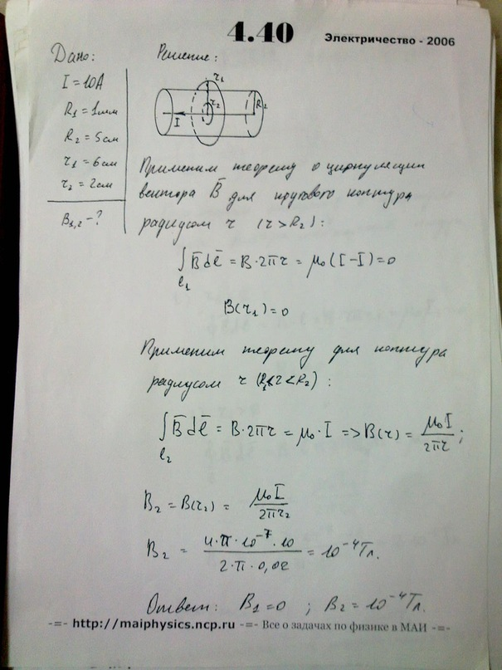

**3. Дифракция: Принцип Гюйгенса –Френеля. Метод зон Френеля. Дифракция на щели.**

**Принцип Гюйгенса – Френеля**  
Все вторичные источники, расположенные на поверхности фронта волны, когерентны между собой. Амплитуда и фаза волны в любой точке пространства – это результат интерференции волн, излучаемых вторичными источниками.  
Принцип Гюйгенса-Френеля дает объяснение явлению дифракции:  
1. вторичные волны, исходя из точек одного и того же волнового фронта (волновой фронт – это множество точек, до которых дошло колебание вданный момент времени) , когерентны, т.к. все точки фронта колеблются с одной и той же частотой и в одной и той же фазе;  
2. вторичные волны, являясь когерентными, интерферируют.  
Явление дифракции накладывает ограничения на применение законов геометрической оптики:  
Закон прямолинейного распространения света, законы отражения и преломления света выполняются достаточно точно только , если размеры препятствий много больше длины световой волны.  
Дифракция накладывает предел на разрешающую способность оптических приборов: - в микроскопе при наблюдении очень мелких предметов изображение получается размытым – в телескопе при наблюдении звезд вместо изображения точки получаем систему светлых и темных полос.

**Дифракция на щели: Дифракцией** называется совокупность явлений, наблюдаемых при распространении света в среде с неоднородностями, что приводит к отклонениям от законов геометрической оптики.

**(Частный случай)**

Дифракция – это огибание малых препятствий световой волной и проникновение её в область геометрической тени.

При дифракции параллельного пучка лучей монохроматического света на узкой прямой щели (рис.9.4) зонами Френеля являются **узкие полоски, параллельные границам щели.**

За щелью располагают линзу, чтобы на экране в ее фокальной плоскости наблюдать дифракционную картину (рис.9.4).

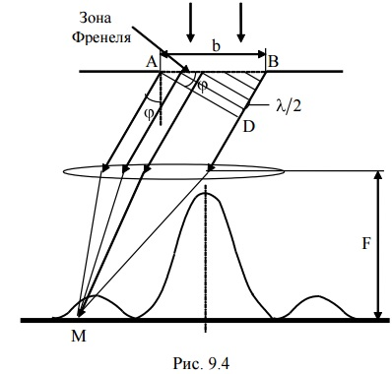

Направления, для которых амплитуда колебаний ***минимальна***, определяются из условий:

4

где b – ширина щели, φ1 – направление на минимум, k – порядковый номер минимумов, λ - длина волны света.

Направления, для которых амплитуда ***максимальна:***

***5*****Метод Зон Френеля**

**ЗОНЫ ФРЕНЕЛЯ** - участки, на которые разбивают поверхность фронта световой волны для упрощения вычислений при определении амплитуды волны в заданной точке пространства. Метод **зон Френеля** используется при рассмотрении задач о дифракции волн в соответствии с принципом Гюйгенса - Френеля.

Строится волновая поверхность (обычно сфера, на чертеже-дуга окружности) ,на ней отмечаются границы зон - они удалены от точки экрана на полуцелое число длин волн(λ/2). Если таких зон четное число, в точке экрана освещенность 0, если нечетное – освещенность положительная.

Вторичные волны от зон Френеля интерферируют, и если число зон четное, соседние зоны как сдвинутые на пол волны при интерференции суммируются в 0.

**Дифракция Френеля на круглом отверстии и на непрозрачномдиске.**

Если открыто ровно m первыхзон Френеля, то амплитуда в точке P равна

A=A1-A2+...±Am.

Если m ***нечетное число***, то эта формула преобразуется в следующую A=A1/2+Am/2, и в точке P поле усиливается, интенсивность I имеет максимум. r – расстояние на экране, отложенное от точки P

 Если m ***четное число***, то A=A1/2-Am/2 ,и в точке P получается темное пятно.

Если закрыть m первых зон Френеля, то амплитуда в точке P будет равна

A=Am+1-Am+2-...=Am+1/2+(Am+1/2-Am+2+Am+3/2)+...=Am+1/2.

Таким образом, в центре геометрической тени, в точке P  будет светлое пятно.

***4. Задача***

8.34. На какую длину волны резонирует колебательный контур Томсона, состоящий из катушки индуктивности L = 1 мкГн и плоского воздушного конденсатора, площадь пластин которого S = 100 см2, расстояние между пластинами d = 3 мм?

